LG NÅR NYE HØJDER MED 20 MILLIONER SOLGTE VASKEMASKINER

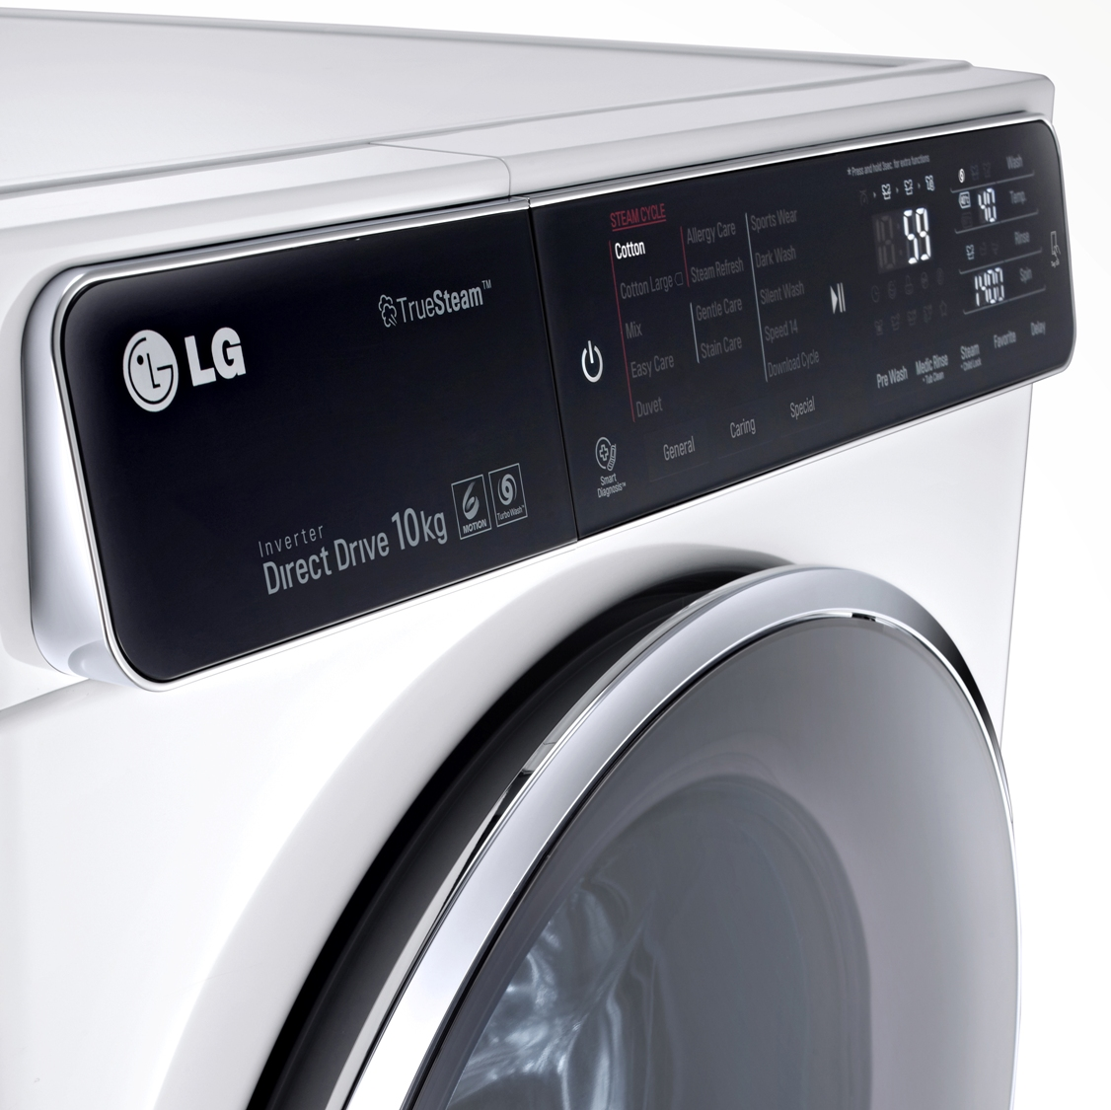
– Tilgængelig på over 160 markeder har LG sat et nyt benchmark for branchen, hvor man nu sælger en vaskemaskine hvert ottende sekund.
København, 12. november 2014 – LG Electronics (LG) offentliggør, at de har solgt over 20 millioner vaskemaskiner globalt i løbet af de sidste fem år. Det er et bemærkelsesværdigt resultat for hvidevarer og et bevis på, at virksomhedens teknologiske førerposition i branchen for vaskemaskiner.
En af årsagerne til fremgangen er LG’s unikke 6 Motion Direct Drive-teknologi, som er både kraftfuld og skånsom og tilpasser vaskeprogrammerne for at give det bedste vaskeresultat uanset typen af vasketøj.

I oktober 2009 blev 6 Motion Direct Drive-teknologien implementeret i LG’s vaskemaskiner. Fire år senere, i oktober 2013, viste LG’s salgstal, at selskabet havde solgt ti millioner 6 Motion Direct Drive vaskemaskiner. I begyndelsen af november 2014 er det tal fordoblet, og salget er nu oppe på 20 millioner. I gennemsnit lander en LG vaskemaskine i et hjem, hvor som helst i verden, hvert ottende sekund. Så det er ikke underligt, at LG’s vaskemaskiner er blevet branchens standard på store, betydende markeder såsom USA, Rusland, Kina og Sydkorea.

Alene i år har LG’s 6 Motion Direct Drive vaskemaskiner modtaget adskillige priser fra forbrugerorganisationer over hele verden, herunder Sverige, Norge, Finland, Spanien, Holland, Italien, Australien og USA.

Billeder i høj opløsning
For billeder i høj opløsning, besøg venligst LG’s billedarkiv og skriv ”F14U1” i søgefeltet til venstre.

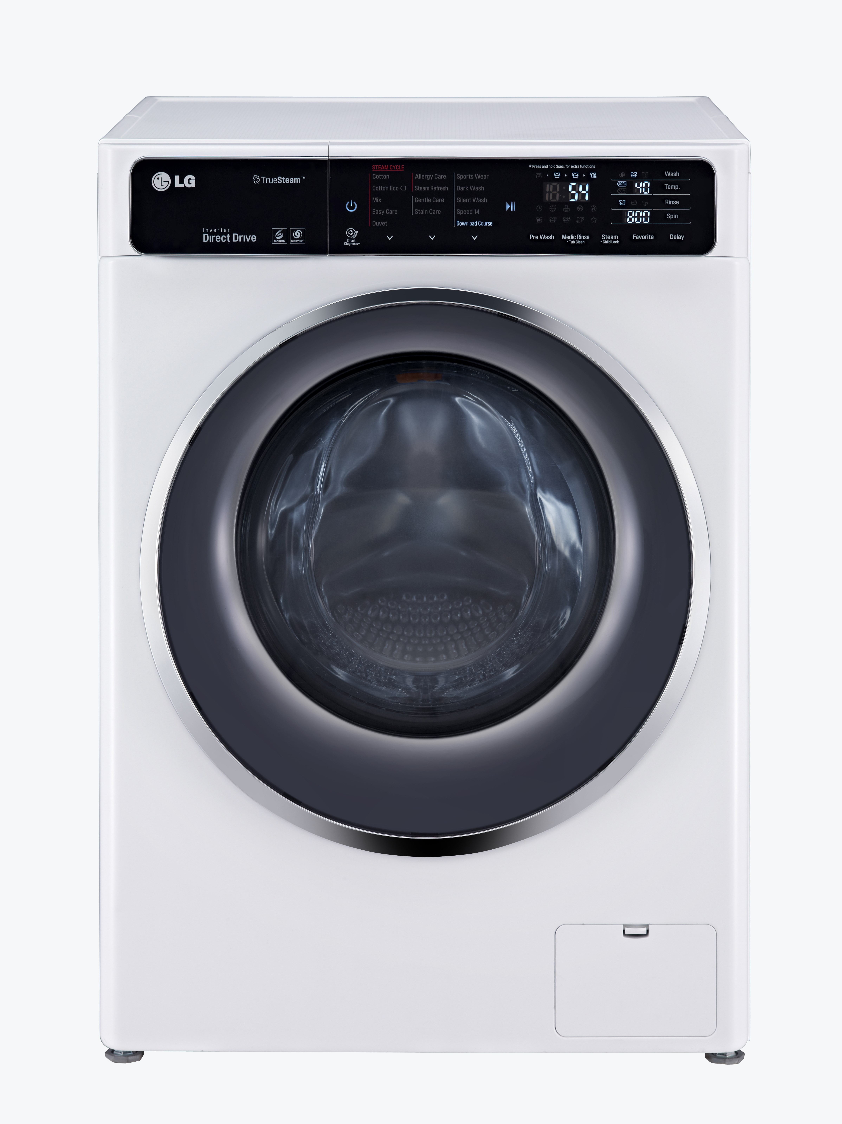

# # #

Om LG Electronics
LG Electronics, Inc. (KSE: 066570.KS) er en af verdens største og mest innovative leverandører af forbrugerelektronik, hårde hvidevarer og mobil kommunikation med 87 000 ansatte fordelt på 113 kontorer rundt om i verden. LG opnåede en global omsætning på 53.10 milliarder USD i 2013. LG Electronics består af fem forretningsenheder – Home Entertainment, Mobile Communications, Home Appliance og Air Conditioning & Energy Solutions og Vehicle Components – og er en af verdens største producenter af fladskærme, mobiltelefoner, luftvarmepumper, vaskemaskiner og køleskabe. LG Electronics har eksisteret i Norden siden oktober 1999. Den nordiske omsætning i 2013 beløb sig til ca. 2 mia. SEK. For mere information, besøg www.lg.com

Om LG Electronics Home Appliance
LG Electronics Home Appliance Company er en innovator på markedet for hårde hvidevarer. Virksomhedens mål er at tilbyde grønnere og mere bæredygtige produkter med en perfekt balance mellem smart teknologi og trendsættende design. Målet er at skabe helhedsløsninger, der forbedrer og forenkler hverdagen. LG’s produkter er designet til at passe til mennesker over hele verden og omfatter køleskabe, vaskemaskiner, opvaskemaskiner, køkkenprodukter, støvsugere og indbygningsprodukter. LG’s innovative teknologier og bekvemme funktioner findes eksempelvis i verdens første smarte køleskab, dampvaskemaskiner og i en kombineret ovn og mikrobølgeovn. LG’s teknologi sætter nye standarder inden for hårde hvidevarer og har givet virksomheden en global førerposition på markedet for hårde hvidevarer.

For mere information, kontakt venligst:

Susanne Persson  PR Manager  LG Electronics Nordic AB  Box 83, 164 94 Kista  Mobil: +46 (0)709 69 46 06  E-post: susanne.persson@lge.com | Sebastian Bengtsson  Produktspecialist Home Appliances  LG Electronics Nordic AB  Box 83, 164 94 Kista  Mobil: +46 (0)735234019  E-post: sebastian.bengtsson@lge.com

